
МИО «Hereditas Nostra»

КОМАНДА №______ Название___________________________________________

МЕДИАНАБОРЩИК

ГЕНЕРАЛИССИМУС

Задание 1. Составьте как можно больше слов из 5 и более букв.
Вписывайте слова в столбцы в соответствии с тем, с какой буквы начинается слово:
А / Г / Е / И | Л / М | Н/Р | С / У

Задание 2 В ячейку впишите слово соответствующее изображению с этим номером. Все слова идут строго в алфавитном порядке и каждое слово обязательно должно быть составлено из букв слова «генералиссимус»

1 | 2 | 3 | 4
5 | 6 | 7 | 8
9 | 10 | 11 | 12
13 | 14 | 15 | 16
17 | 18 | 19 | 20
МЕДИАНАБОРЩИК

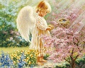  1 (5 букв) | 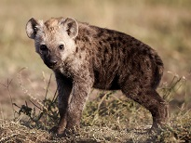  2 (5 букв) | 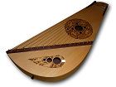  3 (5 букв) | 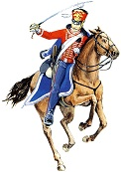  4 (5 букв)
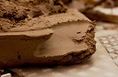  5 (5 букв) | 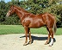  6 (5 букв) | 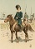  7 (5 букв) | 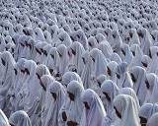  8 (5 букв)
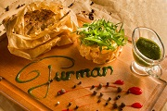  9 (6 букв) | 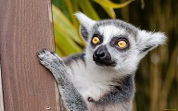  10 (5 букв) | 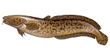  11 (5 букв) | 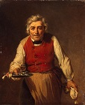  12 (5 букв)
  13 (5 букв) | 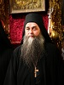  14 (6 букв) | 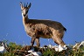  15 (5 букв) | 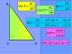  16 (5 букв)
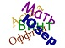  17 (5 букв) | 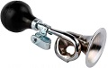  18 (6 букв) | 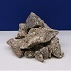  19 (6 букв) | 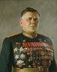  20 (7 букв)

Ключи
Задание 2 В ячейку впишите слово соответствующее изображению с этим номером. Все слова идут строго в алфавитном порядке и каждое слово обязательно должно быть составлено из букв слова «генералиссимус»

1Ангел | 2 Гиена | 3 Гусли | 4 Гусар
5 Глина | 6 Мерин | 7 Есаул | 8 Ислам
9 Гурман | 10 Лемур | 11 Налим | 12 Слуга
13 Сеанс | 14 Игумен | 15 Серна | 16 Синус
17 Сленг | 18 Сигнал | 19 Смирна | 20 Генерал

